ИНФОРМАЦИЯ ЗА СВЕТОДИОДНИ КРУШКИ И ЛУНИ – LED ОСВЕТЛЕНИЕ

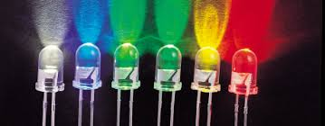

Светодиодът (LED) е полупроводников кристал, през който може да протича ток само в една посока и част от неговата енергия се преобразува в светлина. Тя е с твърде тясна лента, т. е. винаги има определен цвят, зависещ от вида на полупроводника.
Белите LED съдържат кристал със синя светлина, която осветява специален луминофор и той излъчва бялата светлина. За разлика от другите източници на светлина, напрежението върху излъчващия LED е малко и е пряко свързано с цвета на светлината – между 1,6 V за червените и 3,6 V за сините и белите. Светлинният поток зависи от големината на тока и от консумираната електрическа мощност. Например при 1 W син LED има поток 10 lm, а зеленият и белият са с 30 lm, червеният – с 44 lm. За осигуряване на желаните стойности на постоянното напрежение и ток на LED в осветителните тела трябва да има електронен блок, захранван от мрежата. Голяма част от тези блокове осигуряват неизменна стойност на тока при промени на мрежовото напрежение.
Светодиодните лампи през последните години бързо навлизат във всички области на осветлението. Първоначално като декоративно и ефектно осветление, те днес могат да заменят дори крушките и луминисцентните тръби от осветлението на заведения, офиси, магазини, хотели, транспортни средства и др.
Най-големите предимства на светодиодите са тяхната икономичност и дълъг живот (около 25 000 часа работа). Като инвестирате в светодиодно осветление, Вие спестявате от сметките си за електричество и поддръжка.По-устойчиви са на вибрации и на температурн разлики.Животът им се снижава при работа в среда над 50º С.
Живота на лампите достига 25 000 часа /съответства на над 15 год./ при нормални условия на експлоатация (стайна температура и нормална влажност на въздуха). Всички модели светодиодни лампи имат „система за саморемонт“ – в случай, че изгорят един или повече светодиоди, това не оказва влияние на работата на останалите.
По този начин допълнително се удължава живота на лампите.
Светодиодното осветление се приема като особено подходящото за декоративнo функционално осветяване на стъпала, пътеки, повдигнати нива, подиуми и окачени тавани в зали. Освен за маркиране на определени участъци, светодиодите предлагат широки възможности за реализиране на разнообразни цветови ефекти, включително описване на кръгове и всякакви неправилни форми.
Други предимства на светодиодното осветление са добрите възможности за регулиране на силата на светене, дълъг живот без обслужване, ниска енергийна консумация и захранване с ниско напрежение.
Няма излъчване от светодиодите на ултравиолетови и инфрачервени лъчи, както при лампите с нажежаема нишка и са безопасни за зрението на човека.
И на края светодиодните лампи са екологично чисти, не съдържат газове и живак.
Като цяло може да се приеме, че ЛЕД лампите са революционен скок в осветлението.
Видове светодиодни лампи в зависимост от цветната температура
В зависимост от приложенията се произвеждат светодиодни лампи с различна цветна температура, която се измерва в Келвини.
- Топло бялата светлина е в обхвата на /2000 – 3000/ Келвина - наподобява
излъчването на крушка с нажежаема жичка. Тя е подходяща за домашна атмосфера или ресторанти, хотели и др. и предразполага към спокойствие и празнично настроение.
- Студено бялата светлина е в обхвата на /3100 – 4500/ Келвина е по-ярка и бяла.
Тя е подходяща за офиси и предразполага към работа и съсредоточаване.
- Дневната светлина е в обхвата на /4600 – 6500/ Келвина е по-синя и близка до
слънчевата светлина.
Тя е подходяща за нуждите на охраната; гаражи и др. сервизни помещения.
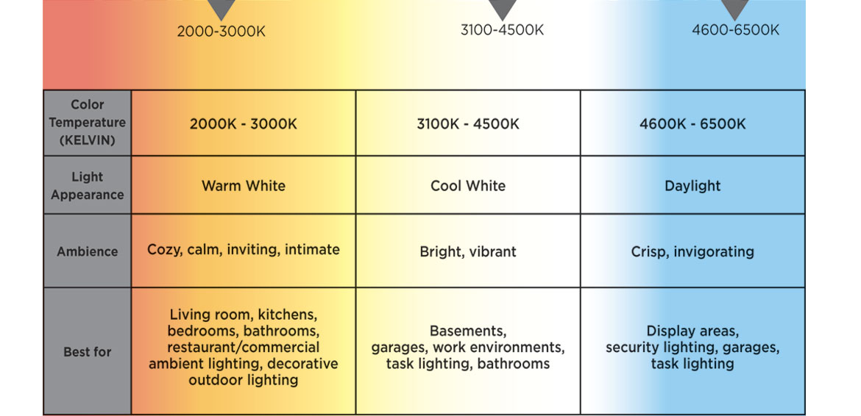
Подмяна на „стари ел.крушки” с ЛЕД
Икономически изгодно е да се подобри енергийната ефективност на осветителните ел. инсталации, като се използват съществуващите тела и арматури и се подменят само ел. крушките. В енергийните одити често се предписва тази мярка.
За тази цел производителите предлагат пълна гама от ЛЕД ел. крушки с различна конструкция, така че с минимум средства и усилия да се изпълни този ретрофит.
За старите ел. тела с ПРА /пусково регулираща апаратура/ - дросели, стартери и др. е необходимо тялото да се реконструира, като се демонтира ПРА и се подаде подходящото напрежение на клемите на ЛЕД крушката.
За други осветителни тела е необходимо да се предвидят подходящите адаптери за монтаж на новите крушки.
При луминисцентните тела старите пури се заменят с ЛЕД със същата форма, като се преработва ел. захранването.
При луничките старите ел. крушки директно се заменят с ЛЕД на 12 в=.
Ако ЛЕД крушките се управляват от ключ с глим лампа дори и при изключено положение - ЛЕД крушките светят слабо.
Ако желаем да управляваме плавно осветеността с димер, то трябва да закупим от по-скъпите ЛЕД крушки, които позволяват подобно регулиране.
С подмяната на ел.крушката с по-малка мощност удължаваме животът на фасунгите, ел. ключове и другите ел. арматури, защото намаляваме нагряването им.
Типове цокли:
Цокълът е основата на крушката, която се вмъква във фасунгата и осигурява както електрическата връзка, така и закрепването й в осветителното тяло. Спецификациите за всички цокли на крушки са определени в публикации на Американския националния институт по стандартизация (ANSI) и Международната електротехническа комисия (IEC). Като цяло, дватa стандарта са хармонизирани, въпреки че няколко типа винтови цокли все още са дефинирани само в единия стандарт.
Цоклите обикновено се означават с комбинация буква-число-буква, като използването на последната буква не е задължително.
ЦОКЛИ С ЕДИСОНОВА РЕЗБА
Едисоновата резба е стандартен цокъл за електрически крушки. Той е разработен от Томас Едисон и е лицензиран през 1909 г. под търговската марка Mazda. Обикновено, крушките имат метални основи с дясна резба, които се завинтват до съвпадение на фасунгите с резбата. В наименованието "Ехх", "E" означава "Едисон", а числото "хх" се отнася до външния диаметър на резбата в милиметри. В САЩ този размер се дава в осми от един инч.
Означение | Диаметър на резбата | Вид | Приложение и разпространение
Е5 | 5 мм. | Лилипут | Светлинни индикатори, декоративни светлини. Северна Америка
Е10 | 10 мм. | Миниатюрен | Джобни фенерчета, велосипедни светлини. До 36 V. Европа.
Е11 | 11 мм. | Минисвещник | 120 V халогенни светлини. Европа.
Е12 | 12 мм. | Свещник | Нощни лампи. Северна Америка
Е14 | 14 мм. | Миньон | За малки лампи до 220 V. Полюлеи и нощни лампи. Европа.
E17 | 17 мм. | Междинен | 120 V уреди. Северна Америка.
E26 | 26 мм. | Среден едноинчов | Стандартни 120 V лампи. Северна Америка.
E27 | 27 мм. | Среден | Стандартни 220 V лампи до 200 W. Европа.
E39 | 39 мм. | Голият | 120 V над 200 W. Индустриални. Северна Америка.
E40 | 40 мм. | Голият | 220 V над 200 W. Индустриални. Европа.
Свещник: E12 Северна Америка, E11 в Европа.
Междинен: E17 Северна Америка, E14 в Европа.
Среден или стандартен: E26 в Северна Америка, E27 в Европа. Е26 и Е27 обикновено са взаимозаменяеми.
Голият: E39 Северна Америка, E40 в Европа. E39 и E40 също са взаимозаменяеми. "Голият" цоклите се използват за улично осветление и с лампи с висока мощност (100, 200, 300-ватови трифазни).
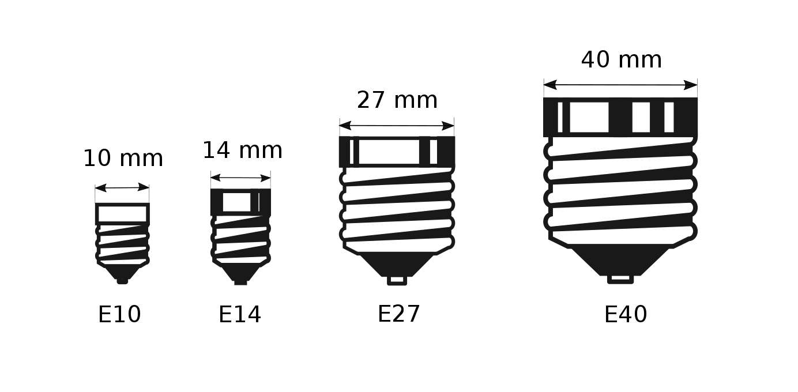
В страните, които използват 220-240 V AC захранване, стандартният размер E27 и малкият E14 са най-честите винтови цокли (разпространени в цяла континентална Европа).
ЦОКЛИ ТИП "БАЙОНЕТ"
Първата документирана употреба на този вид монтаж датира от 13 век, като по-късно се използва от войници за бързо монтиране на щиковете на пушките, откъдето идва и името. Крушките с такъв цокъл са разработени от Джордж Лейн-Фокс във Великобритания и подобрени от US Brush Electric Company, като от края на 1870 г. стандартните крушки имат два пина на противоположните страни на капачката. Закрепването на цокъла към фасунгата става чрез странични щифтове с натискане и превъртане. В наименованието "Bхх"/"BAxx, "B" означава "байонет", а числото "хх" се отнася до външния диаметър в милиметри. Следва буква s (single) или d (double), с която се означава броя на контактните пластини-една или две. Например BA15s и BA15d: BA-байонет, 15-15 мм. е диаметърът на цокъла, s/d-с една или две пластини.
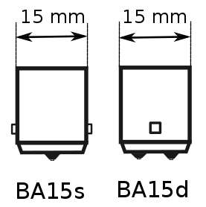
Изключение правят някои специализирани крушки, които имат три или четири пина (примерно означение B22d-3), с което се предотвратява използването им във вътрешни осветителни тела. Примери за трипинови крушки са някои улични лампи.
Крушките с цокъл байонет са много често срещани в приложения, където вибрациите могат да разхлабят едисоновия винтов цокъл, като например автомобилните крушки.
Срещат се следните видове означения: B15d, BA15d, BA15s, B21s-4, B22d, B24s-3, GZ10, GU24.
G обикновено се използва за двупинови цокли.
ДВУПИНОВ ИЛИ БИ-ПИНОВ (BI-PIN) ЦОКЪЛ
Би-пиновия цокъл е изобретен от Реджиналд Фесенден за Световното изложения в Чикаго през 1893 г. След като Westinghouse печели обществената поръчка за крушки и осветяване на изложението, Едисон и неговата компания General Electric отказват да позволят използването на патентованите от тях крушки с винтов цокъл. Westinghouse преодоляват пречката като създават двупиновия цокъл.
G цокълът се използва за обозначаване на "фиксиран" цокъл, включващ няколко вида и размери пинове, като G идва от Glass-стъкло. Обозначава се с Букви-Число-Буква (незадължителна). Първите букви започват с G, последвани от незадължителните U, X, Y или Z. GU посочва, че лампата осигурява механизъм за физическо укрепване, като всеки пин има два диаметъра. По-големият е в края на пина, като това позволява да се заключи на мястото си. Цифрите обозначават разстоянието между пиновете в мм. (от център до център на пин). Опционалната последна буква обозначава броя на пиновете: s Single за 1 пин, d Double за 2, t Triple за 3 пина и q Quadruple за 4 пина.

Означение | Разстояние между пиновете  (от център до център на пин) | Диаметър на пин | Приложение
G4 | 4 мм. | 0,65-0,75 мм | MR11 и други малки халогени от 5/10/20 W и 6/12 V
GU4 | 4 мм. | 0,95-1,05 мм.
GY4 | 4 мм. | 0,65-0,75 мм.
GZ4 | 4 мм. | 0,95-1,05 мм.
G5 | 5,33 мм. |  | T4 и T5 луминесцентни пури
G5.3, GU5.3, GX5.3 (кръгли пинове), GY5.3 (плоски пинове) | 5,33 мм | 1,47-1,65 мм. | MR16 и други малки халогени от 20/35/50 на 12/24 V
G6.35, GX6.35, GY6.35, GZ6.35 | 6.35 мм. | G, GX, GZ0,95-1,05 мм.  GY 1,2-1,3 мм | GY за халогени с различна мощност 50/100 W и различен волтаж 12/24 V. Парково осветление.
G8, G8.6 | 8 мм./8,6 мм. |  | Халогени до 100 W, 120 V
G9 | 9 мм. |  | Халогени 120 V / 220 V
G9.5 | 9,5 мм. |  | Обичайна употреба-в театър напр.
GU10, GZ10 | 10 мм. |  | Завъртащи се със заключване MR11 35/50 W и 120/ 220 V. Различават се по рефлектора. GZ крушките отделят топлината обратно и не могат да бъдат монтирани на GU фасунга/тяло, защото това ще доведе до прегравяне, докато обратното е възможно.
G12 | 12 мм. | 2,35 мм.
G13 | 12.7 мм. | 2,35 мм. | T5 и T8 флоуресцентни тръби.
G23 | 23 мм. | 2 мм.
GU24 | 24 мм.
G38 | 38 мм. |  | Най-честа употреба като мощни театрални лампи.
GX53 | 53 мм.

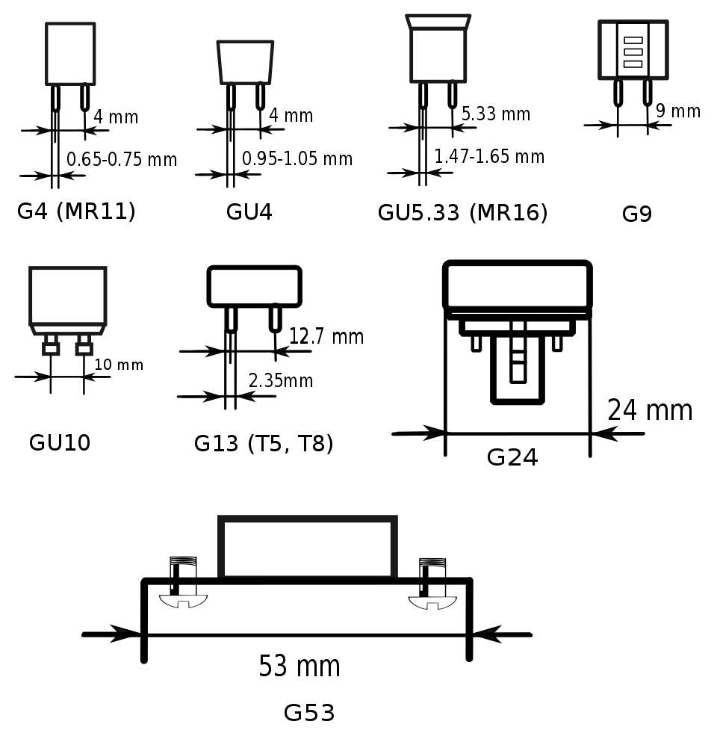
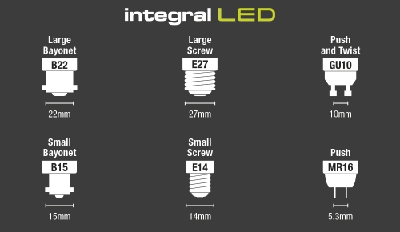
- B22 – Байонетни – натисни и завърти, диаметър 22mm ;
- B15 – Мини Байонетни – натисни и завърти, диаметър 15mm ;
- E27 – Едисонов цокъл, диаметър 27mm много популярен , с широка употреба;
- E14 – Мини Едисонов , диаметър 14 mm за лампи с по-малка мощност;
- GU10 – с две крачета (10 mm разстояние) завърти и заключи за 240V лунички;
- MR16 - с две крачета (5,3 mm разстояние), за 12V лунички;
Типове крушки:
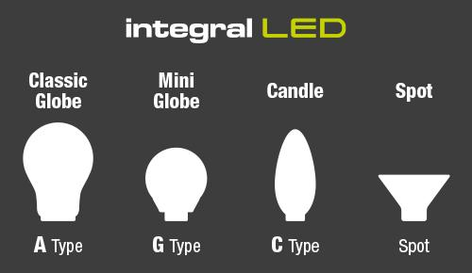
- Класическо тяло – най-употребяваните за всякакви приложения – тавани; стени; настолни лампи и др.; тип A / A60 или GLS.
- По-малък глобус – за настолни лампи; стени и др.; тип G или P45.
- Свещ /миньонки/ – за абажури и стени; тип C или B35.
- Лунички – за окачени тавани. ; тип PAR16.

Видове осветителни лампи и тяхното приложение

Светодиодна лента и панел
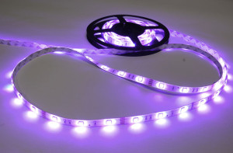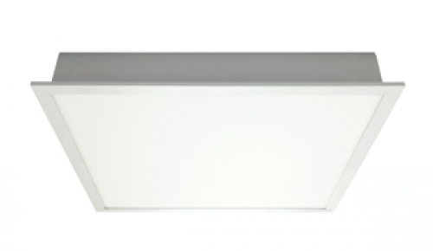

Различни видове корпуси на светодиодните лампи

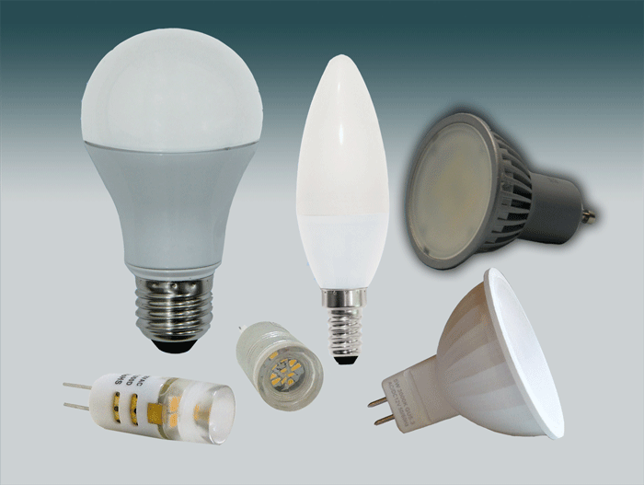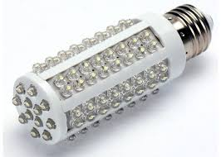

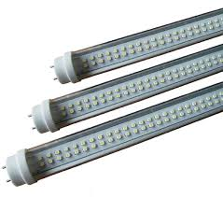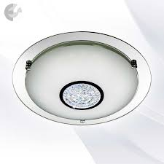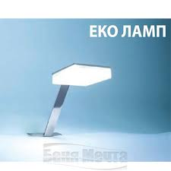

Светодиодни прожектори
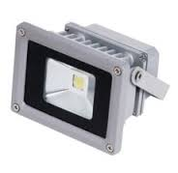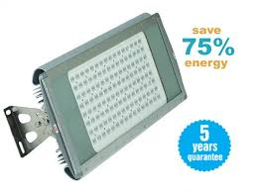
Външно осветление.
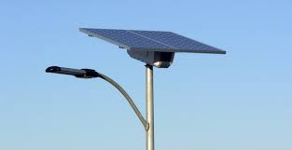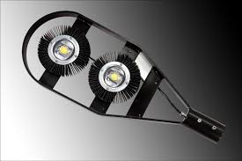

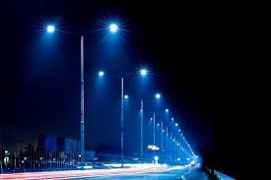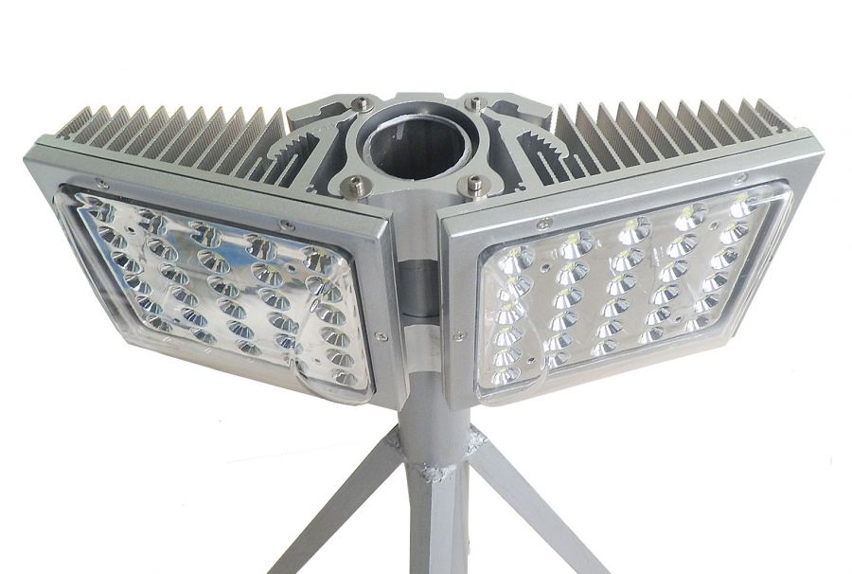

Художествено осветление.

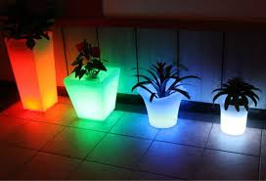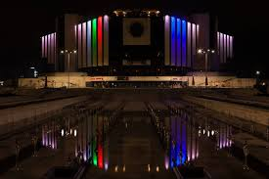

Адаптери
1.Удължител, който се използва при абажури с труден достъп за завиване или развиване на лампата.
2.Преходник от Е40 на Е27 за използване на ЛЕД лампа към фасунга Е40.

3.Преходна фасунга от G9 към E14.
1 2 3
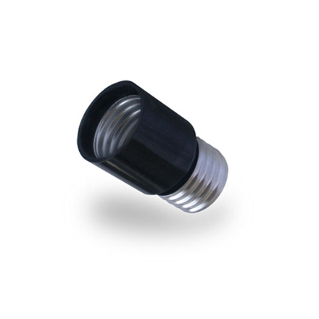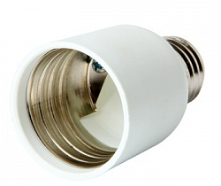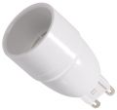
Изчисление на ефекта от замяна на един вид осветителна крушка с друг вид
Пример
1.Използваме лампа с нажежаема жичка с мощност 60 W,
която работи средно 3.5 часа/ден.
2.Използваме енерго спестяваща лампа с мощност 13 W,
която съответства на 60 W лампа с нажежаема жичка.
3.Използваме ЛЕД лампа с мощност 7 W,
която съответства на 60 W лампа с нажежаема жичка.
За средна цена на ел. енергията приемаме 0.15 лв/квтч.
Сравнение на разходите за 15 годишен период.
 | Цена за закупуване | Разход за подмяна | Консумирана ел.енергия | Разход за ел.енергия | Общо разходи
 | лв. | лв. | квтч. | лв. | лв.
Нажежаема | 3х0.5 | 2х0.5
жичка | 1.5 | 1 | 1150 | 172 | 175
Енерго | 2х2
спестяваща | 4 | 0.5 | 249 | 37 | 42
 | 1х3
ЛЕД | 3 | 0 | 134 | 20 | 23
Изводи:
1.При настоящите цени на лампи и ел. енергия е желателно по планов път
да се подменят всички крушки с нажежаеми жички с ЛЕД.
2.Енергоспестяващите крушки също могат да се подменят при излизането им
от строя.
3.За някой приложения, при които имаме много часове на работа - например
районно осветление е удачно енергоспестяващите лампи да се подменят
по планов път с ЛЕД.
4.Препоръчително е към настоящия етап да не се закупуват други крушки
освен ЛЕД и всяка подмяна да е с новите, съвременни ел. крушки.

07.04.2017 год.

